**Tutoria Lista 3 – Árvore B**

**Alessandro D’Angelo, 18.2.4054**

**1 -** A árvore B é construída “ de baixo para cima”, pois cada página tem um número máximo de elementos e quando essas páginas tem ocupação máxima, uma chave é escolhida para que possamos “dividir” o restante dos valores, essa chave é apenas um elemento da primeira página e os demais elementos são alocados devidamente nas próximas duas páginas dependendo se eles são maiores ou menores que a chave principal, ou seja, quando todas as páginas de baixo forem preenchidas totalmente, o próximo dado a ser inserido causará uma mudança de algum item para a página “pai” dando um sentido de criação de baixo para cima. Já na árvore binária a construção é “de cima para baixo” pois ao inserir um novo elemento fazemos uma comparação de maior e menor e o valor vai se alocando a esquerda ou direita da arvore, mas sempre criando sub árvores, dando o sentido de crescimento para baixo.

**4 - Inserção:**

1. 11, 36, 53, 95;



1. 8, 91, 81;

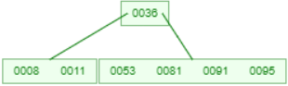

1. 48, 25, 27;

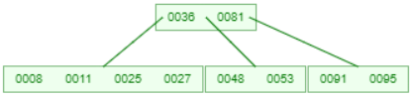

1. 31, 16, 21, 59, 63;

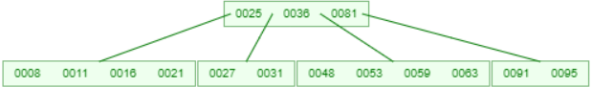

1. 72, 78;

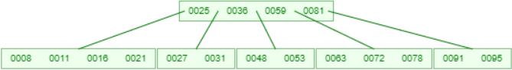

1. 14, 13, 12, 35, 33, 42;

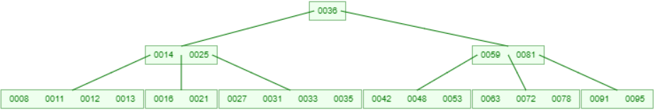

**Remoção:**

1. 36;

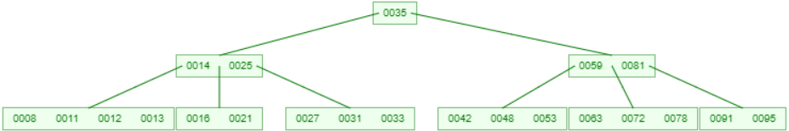

1. 78, 12;

